高一物理春季班（教师版）

|  |  |  |  |  |  |
| --- | --- | --- | --- | --- | --- |
| 教师 | |  | 日期 |  | |
| 学生 | |  | | | |
| 课程编号 | |  | 课型 | 新课 | |
| 课题 | | 气体压强与体积的关系 | | | |
| 教学目标 | | | | | |
| 1、理解气体压强和体积的关系的计算  2、理解气体压强和体积的关系的图像 | | | | | |
| 教学重点 | | | | | |
| 1、气体压强和体积的关系的图像和计算 | | | | | |
| 教学安排 | | | | | |
|  | 版块 | | | | 时长（分钟） |
| 1 | 新课导入 | | | | 5 |
| 2 | 知识点讲解 | | | | 45 |
| 3 | 课堂练习 | | | | 60 |
| 4 | 课堂总结 | | | | 10 |
| 5 | 回家作业 | | | | 40 |

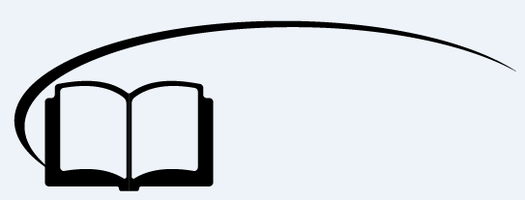

气体的压强与体积的关系

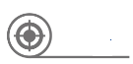

**新课导入**

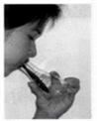在一只锥形瓶中放入一个气球，把气球的开口翻在锥形瓶的瓶颈上，如图所示，然后像气球内吹气，发现气球很难被吹大？这是为什么？



**知识点讲解**

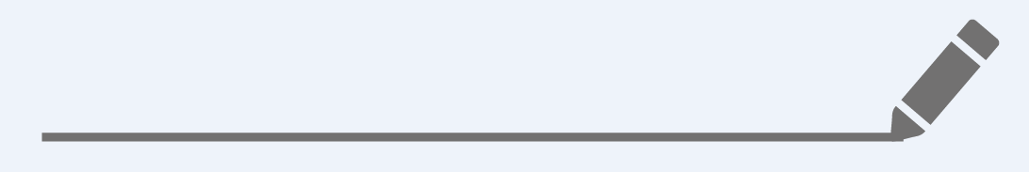

知识点一：气体压强和体积的关系的计算

一、气体压强和体积的关系的计算

1、等温变化

一定质量的气体，在温度不变时，气体的压强随着体积的变化而变化的状态叫做等温变化

2、玻意耳定律

一定质量的气体在温度不变时，它的压强与体积成反比或写成*P*1*V*1＝*P*2*V*2

3、实验

实验目的：探究一定质量的气体在温度不变的压强与体积的关系

实验器材：DIS数据采集器、压强传感器、注射器和计算机

实验步骤

（1）将压强传感器接入数据采集器。开启电源，运行DIS应用软件，点击实验条目“研究温度不变时，一定质量气体的压强与体积的关系”，软件界面如图所示，

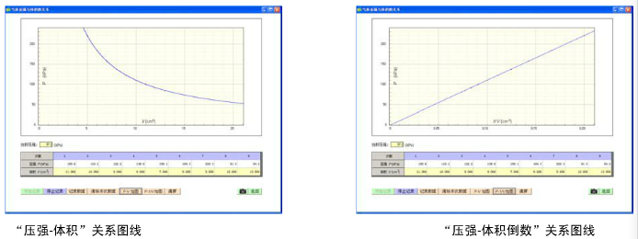

（2）如图所示，注射器与压强传感器的测口相连。在数据表格上输入所设定的体积；推拉注射器活塞，使其位于各设定体积时，点击“记录数据”，表格上将记录不同体积时所对应的注射器内气体的压强数据。点击“数据计算”，表格上将显示注射器内气体压强和体积的乘积值，以及体积的倒数值。计算出*PV*乘积，并和其他组进行比较

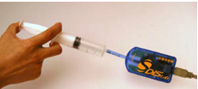

（3）启动“图线分析”功能，在屏上可分别观察到压强和体积、压强和体积的倒数的关系曲线。

请在下表中抄录计算机界面上测得的压强和体积的数据

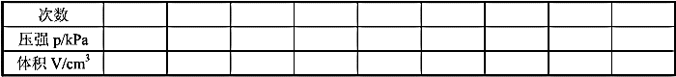

（4）根据抄录的数据，参考屏幕上得出的图线，在下图中用描点法画出*P*与*V*以及*P*与1/*V*的关系图，并分析得出记录

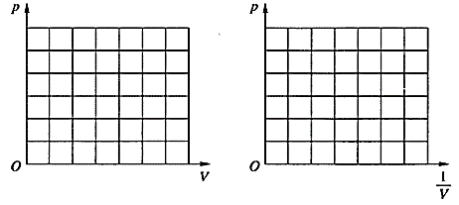

【例1】一定质量的气体，在温度保持不变的情况下，下列变化过程中可能存在的变化过程是 （ ）

A．气体的压强增大，体积也增大 B．气体的压强减小，体积也减小

C．气体的压强增大，体积保持不变 D．气体的压强减小，体积增大

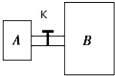【例2】*AB*两容器用细管项链，已知它们的容积关系为*VB*＝2*VA*，容器*A*中的气体压强为*PA*，容器*B*中为真空。今将阀门*K*打开，使*AB*容器相通，设在这一过程中温度保持不变，则最后容器*B*中的气体压强为 （ ）

A． B．

C． D．

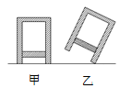【例3】如图所示，一气缸竖直倒放，气缸内有一质量的理想气体封在气缸内，活塞与气缸壁无摩擦，气体处于平衡状态。现保持温度不变把气缸稍微倾斜一点，在达到平衡后，与原来相比，则 （ ）

A．气体的压强保持不变 B．气体的压强变小

C．气体的体积保持不变 D．气体的体积变小

【例4】体积为10L的大钢瓶中贮有3×106Pa的氧气，如果将大钢瓶中的氧气分装到体积为5L的空小钢瓶中，并使小钢瓶中的氧气压强保持为1.2×105Pa，在温度不变的情况下，能装几个小钢瓶?



**课堂练习**

1、一定质量的气体，在其压强增大时温度保持不变。则下列说法中正确的是 （ ）

A．气体的密度增大 B．气体的密度减小

C．气体的密度也会保持不变 D．无法确定气体密度的变化情况

2、开口向下插入水银槽的玻璃管内封闭着长为*H*的空气柱，管内外水银面的高度差为*h*，若缓慢向上提起玻璃管（管口未离开水银面），则*H*和*h*的变化情况是 （ ）

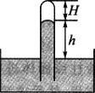A．*H*和*h*都增大 B．*H*和*h*都减小

C．*h*增大，*H*减小 D．*h*减小，*H*增大

3、资料说当空气污染指数为200－299时，空气质量为四级。以北京市为例，1998年一年北京人至少有4个月生活在空气质量为四级的环境里，许多人上街会出现眼睛发红、刺痛和咽喉干痒等不适症状，心脏和肺部疾病患者增加。有人根据食用净化水以保护不受污染水侵害，提出能否生产桶装的净化空气（用20L的纯净水桶，桶内压强为大气压的2倍）问一个健康的成年人，每天吸入的新鲜空气大约要用多少这样的桶来装？（设成年人每分钟呼吸18次，每次约吸入500ml空气）

4、细均匀竖直放置的玻璃管长100cm，中间有一段25cm长的汞柱，下端封闭着由40cm长空气柱，如图所示，外界大气压为75cmHg，试求：

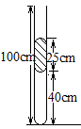（1）管水平放置时空气柱的长度

（2）管与竖直方向成60°角倒放时空气柱的长度

（3）开口端向上继续注满汞时空气柱的长度

（4）若玻璃管全长为65cm，则竖直倒放时空气柱的长度

5、将一根长75cm两端开口，粗细均匀的玻璃管竖直插入水银槽中，露出水银面部分的长度为27cm，此时大气压强为75cmHg，然后用手指封闭玻璃管上端，把玻璃管慢慢地提离水银面，这时留在玻璃管中的水银柱的长度为多少厘米？



知识点二：气体压强和体积的关系的图像

一、等温线

一定质量的气体，在温度不变的情况下，它的压强随体积变化而变化的曲线叫做气体的等温线

1、在*P*－*V*图中的等温线是一条双曲线，

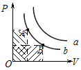（1）*TA*＝*TB*

（2）*Ta*>*Tb*

（3）图线上各点表示该气体在同一温度下所处的若干平衡状态。

状态*A*时，气体的状态参量为*P*1*V*1；在状态*B*时，气体的状态参量为*P*2*V*2

根据玻意耳等温定律有*P*1*V*1＝*P*2*V*2所以气体在状态*A*和状态*B*时的压强和体积的乘积，在数值上就等于*P*－*V*图中两个矩形的面积，可以看出，这两个矩形的面积是相等的

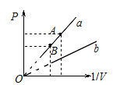2、在*P*－1/*V*图中的等温线是一条过原点的直线

（1）*TA*＝*TB*

（2）*Ta>Tb*

【例1】如图所示，一端开口，另一端封闭的玻璃管内用水银柱封闭一定质量的气体，保持温度不变，把管子以封闭端为圆心，从水平位置逆时针转到开口向上的竖直位置的过程中，可用来说明气体状态变化的*P－V*图像是 （ ）

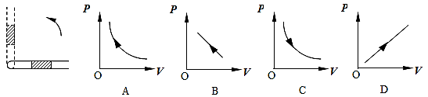

【例2】一定质量的气体状态变化如图所示，在从*A*到*B*的过程中，气体温度的变化情况是_______

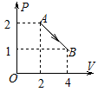

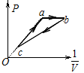【例3】如图所示，反映的是一定质量的气体从状态*a*变化到状态*b*再变化到状态*c*最后又变化到状态*a*的图，由图线可知，状态*a*到状态*b*的变化过程中，气体的体积_______，状态*c*到状态*a*的变化过程中，气体的温度________（填“增大”“减小” “不变”）



**课堂练习**

1、一定质量的气体的*P*－*V*图线如图所示，在*A*、*B、C、D*三个状态的温度分别为*TA*、*TB*、*TC*。由图可知，*TA*______*TB*、*TB*______*TC*（*AB*、*CD*均为双曲线）

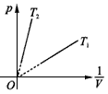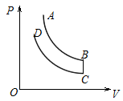

2、如图所示，为一定质量的气体在不同温度下的两条图线．由图可知 （ ）（多选）

A．一定质量的气体在发生等温变化时，其压强与体积成正比

B．一定质量的气体在发生等温变化时，其图线的延长线是经过坐标原点的

C．*T*1＞*T*2

D．*T*1＜*T*2

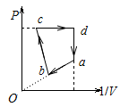3、如图所示，一定质量的理想气体经历一系列状态变化，其*P*－1/*V*图线如图所示，变化顺序由*a*→*b*→*c*→*d*→*a*，图中*ab*线段延长线过坐标原点，*cd*线段与*P*轴垂直，*da*线段与1/*V*轴垂直。气体在此状态变化过程中

A．*a*→*b*，压强减小、温度不变、体积增大

B．*b*→*c*，压强增大、温度降低、体积减小

C．*c*→*d*，压强不变、温度升高、体积减小

D．*d*→*a*，压强减小、温度升高、体积不变

4、某同学用“用*DIS*研究气体的压强与体积的关系”，做了两次实验，操作完全正确，在同一*p*－1/*V*图上得到了两条不同的直线，造成这种情况的可能原因是 （ ）（多选）

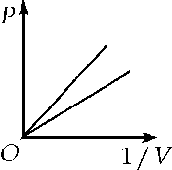A．两次实验中的温度不同

B．两次实验中空气质量不同

C．两次实验中保持空气质量、温度相同，但所取的气体压强的数据不同

D．两次实验中保持空气质量、温度相同，但所取的气体体积的数据不同

4、用DIS测量不规则固体的密度，实验装置如图所示．实验步骤如下：

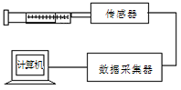Ⅰ．将质量为9.30×10－3kg的固体放入注射器内；

Ⅱ．缓慢推动活塞至某一位置，记录活塞所在位置的容积刻度*V*及对应的气体压强*P*；

Ⅲ．重复步骤Ⅱ，记录几组*P*、*V*值；

Ⅳ．处理记录的数据，算出固体的密度．

（1）纵坐标取*V*，横坐标取________，请根据表格数据在方格图中画出相应图线；

（2）如果图线与纵坐标的截距为*b*，*b*表示的物理意义是_______________，写出图线对应的函数表达式：______________

（×10-5*P*a－1）

*V*（×10-5m3）

0



0.5

1.0



（3）该固体的密度为________

|  |  |  |  |  |
| --- | --- | --- | --- | --- |
| 测量次数物理量 | 1 | 2 | 3 | 4 |
| *P*（×105Pa） | 0.77 | 1.00 | 1.33 | 1.82 |
| *V*（×10－5m3） | 1.20 | 1.00 | 0.85 | 0.65 |



**课堂总结**

1、玻意耳定律描述的气体压强与体积的关系是什么？



**回家作业**

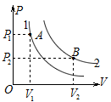1、如图所示，1、2是一定质量的某气体在温度分布为*T*1和*T*2时状态变化的等温线*AB*为线上的两点，表示它们的状态的参量分别为*P*1、*V*1和*P*2、*V*2，则 （ ）（多选）

A．*T*1<*T*2 B．*P*1<*P*2

C．*V*1<*V*2 D．*P*1*V*1>*P*2*V*2

2、气泡从湖的深处冒上来，如果湖水温度处处相等，则气泡在上升过程中受到的浮力将 （ ）

A．逐渐增大 B．逐渐减小 C．保持不变 D．无法确定

3、一定质量的理想气体的体积从8L被等温压缩到6L时，压强增大了3×104Pa，则该气体初状态和末状态时压强分别是 （ ）

A．3×104Pa和6×104Pa B．6×104Pa和9×104Pa

C．9×104Pa和1.2×105Pa D．1.2×105Pa和1.5×105Pa

4、一定质量的气体，保持温度不变，当压强减小1atm时，体积变化4L，若压强增加1atm，体积变化2L，则该气体原来的体积为 （ ）

A．4L B．6L C．2L D．8L

5、如图所示，粗细均匀的*U*形管竖直放置，管内由水银柱封住一段空气柱。如果沿虚线所示的位置把开口一侧的部分截掉，保持弯曲部分管子位置不动，则封闭在管内的空气柱将 （ ）

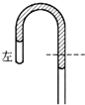A．体积变小 B．体积变大

C．压强变小 D．压强不变

6、一端封闭、粗细均匀的细玻璃管内，有一段水银封闭了一定质量的空气，当玻璃管开口向下竖直放置时，管内空气柱长*L*，如图所示，若使玻璃管倾斜一定角度，则封闭的空气变化是 （ ）

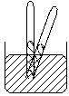A．封闭气体的压强不变

B．封闭气体的压强减小

C．空气柱的长度*L*增大

D．空气柱的长度*L*减小

7、一定质量的空气被水银封闭在静置于竖直平面的*U*型玻璃管内，右管上端开口且足够长，右管内水银面比左管内水银面高*h*，能使*h*变大的原因是 （ ）（多选）

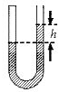A．大气压强升高

B．沿管壁向右管内加水银

C．*U*形玻璃管自由下落

D．以上说法都正确

8、封闭的*U*形管中封有20cm长的空气柱，此时，封闭端的水银面比开口端高15cm，在温度保持不变的情况下，若从开口端注入水银，使两管的水银面等高，设大气压强为75cmHg。试问：

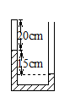（1）注入水银后，封闭端气体的压强为多少？

（2）注入水银后，气柱的长度是多少？

（3）注入的水银有多高

10、研究一定质量气体在温度不变时，压强与体积关系的实验装置如图所示，实验步骤如下：

①把注射器活塞移至注射器中间位置，将注射器与压强传感器、数据采集器、计算机逐一连接；

②移动活塞，记录注射器的刻度值*V*，同时记录对应的由计算机显示的气体压强值*P*

③用*V*－1/*P*图像处理实验数据，得到如图所示的图线

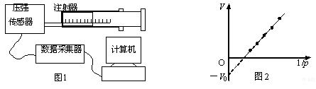

（1）为了保持封闭气体的质量不变，实验中采取的主要措施是________________________

（2）为了保持封闭气体的温度不变，实验中应采取的主要措施是________________________

和______________________

（3）如果实验操作规范正确，但如图所示的*V*－1/*P*图线不过原点，则*V*0代表__________

（4）某位同学做了三次实验，但是得到的图像如图所示

①根据图形*a*和*b*分析，第一次实验和第二次实验得到图像不同，可能的原因是 （ ）

A．两次实验记录的数据不同

B．两次实验封闭的气体质量不同

C．两次实验注射器活塞与筒壁间的摩擦力不同

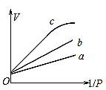D．两次实验时外界大气压不同

②图像*c*出现了一小段曲线，产生这一现象的可能原因是__________

③根据图像*a*、*b*、*c*，试分析造成三次实验凸显都不过原点且交于纵坐标上同一点的可能原因是__________